МУНИЦИПАЛЬНОЕ БЮДЖЕТНОЕ УЧРЕЖДЕНИЕ
ДОПОЛНИТЕЛЬНОГО ОБРАЗОВАНИЯ «СИМФЕРОПОЛЬСКАЯ ДЕТСКАЯ ШКОЛА ИСКУССТВ» МУНИЦИПАЛЬНОГО ОБРАЗОВАНИЯ ГОРОДСКОЙ ОКРУГ СИМФЕРОПОЛЬ

Предметная область
ПО.01. ХУДОЖЕСТВЕННОЕ ТВОРЧЕСТВО

Программа ПО.01.УП.01
ОСНОВЫ ИЗОБРАЗИТЕЛЬНОЙ ГРАМОТЫ И РИСОВАНИЯ

дополнительной предпрофессиональной общеобразовательной программы
в области изобразительного искусства

«Живопись»
(срок обучения – 8 лет)

Симферополь 2025

«РАССМОТРЕНО»  Педагогическим советом МБУДО СДШИ  Протокол №5 от 02.06.2025 г. | «УТВЕРЖДАЮ»  Директор МБУДО СДШИ  Терехова М.Н. Приказ № 82 – О от 02.06.2025г.

Разработчик: М.Н. Терехова, преподаватель высшей категории изобразительных дисциплин муниципального бюджетного учреждения дополнительного образования «Симферопольская детская школа искусств» муниципального образования городской округ Симферополь, Заслуженный работник культуры Республики Крым, член Союза художников России

Рецензент: А.Е. Максименко, кандидат педагогических наук, доцент, заведующий кафедрой изобразительного искусства и дизайна Факультета искусств Гуманитарно-педагогической академии (филиал) в г.Ялте ФГАОУ ВО
«КФУ»

Рецензент: Н.А. Золотухина, Заслуженный работник культуры Республики Крым, кандидат культурологии, доцент ГБОУВО РК «КИПУ», Член Союза художников СССР

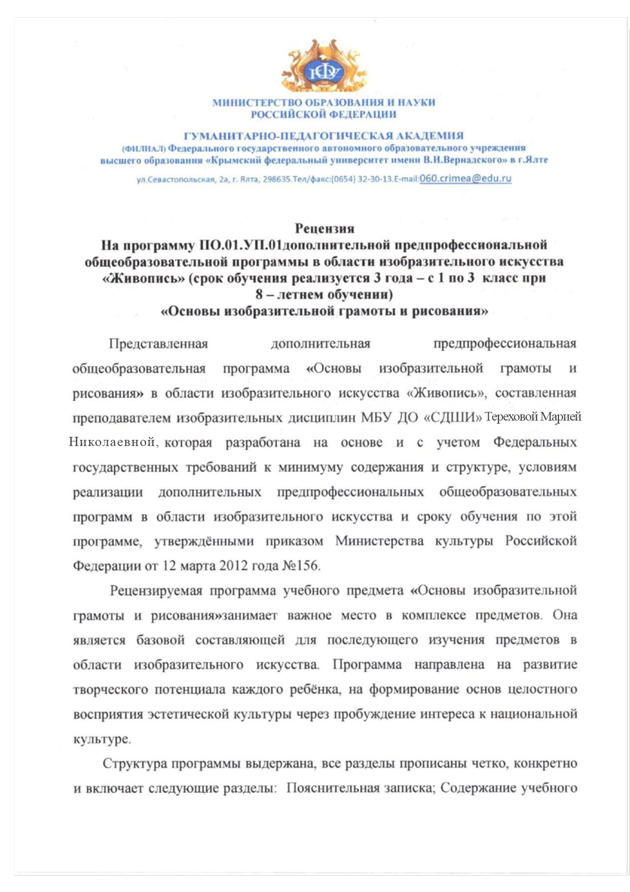

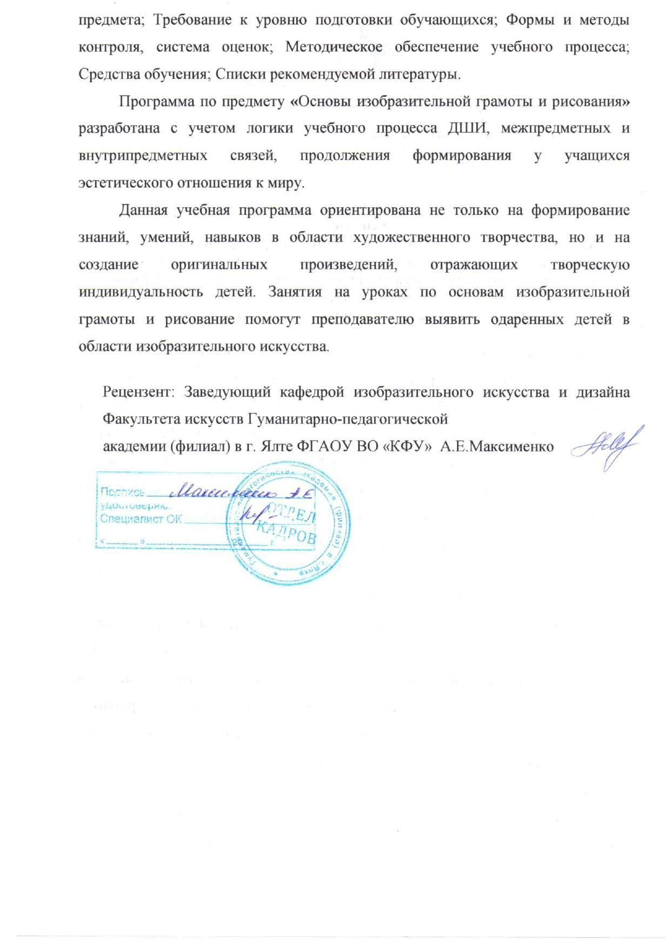

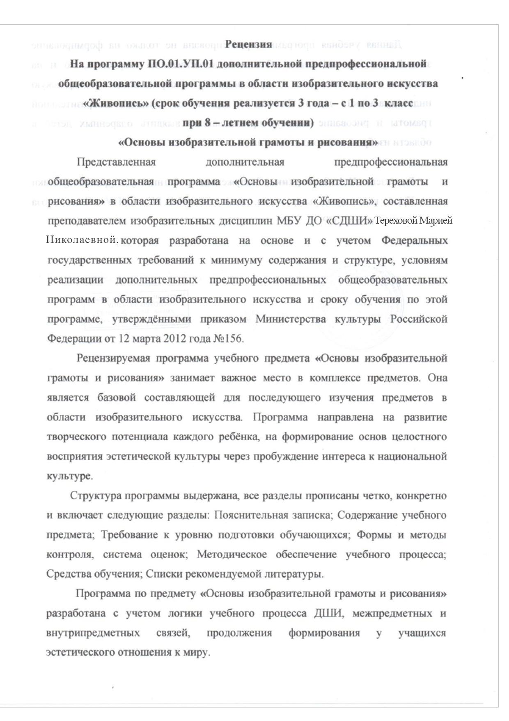

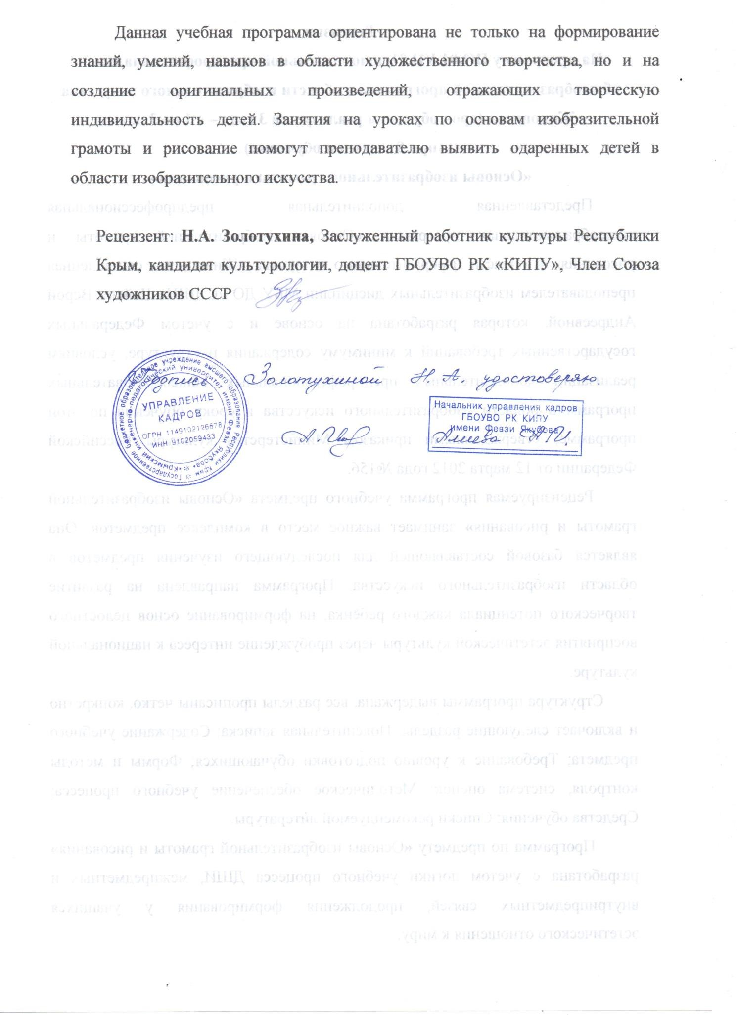

Структура программы учебного предмета

- Пояснительная записка

- Характеристика учебного предмета, его место и роль в образовательном процессе;
- Срок реализации учебного предмета;
- Объем учебного времени, предусмотренный учебным планом образовательного учреждения на реализацию учебного предмета;
- Форма проведения учебных аудиторных занятий;
- Цель и задачи учебного предмета;
- Обоснование структуры программы учебного предмета;
- Методы обучения;
- Описание материально-технических условий реализации учебного предмета;

- Содержание учебного предмета
- Сведения о затратах учебного времени;
- Требования по годам обучения;

- Требования к уровню подготовки обучающихся

- Формы и методы контроля, система оценок

- Аттестация: цели, виды, форма, содержание;
- Критерии оценки;

- Методическое обеспечение учебного процесса

- Методические рекомендации педагогическим работникам;
- Рекомендации по организации самостоятельной работы обучающихся;

- Списки методической и учебной литературы

- Список методической литературы;
-Список учебной литературы;

  - Пояснительная записка
Программа учебного предмета «Основы изобразительной грамоты и рисование» разработана на основе и с учетом федеральных государственных требований к дополнительным предпрофессиональным общеобразовательным программам в области художественного творчества «Живопись».
Учебный предмет «Основы изобразительной грамоты и рисование» занимает важное место в комплексе предметов в области изобразительного искусства «Живопись» и является базовой составляющей для последующего изучения предметов в области изобразительного искусства.
Нормативно-правовая основа:
Федеральный закон «Об образовании в Российской Федерации» от 29.12.2012№ 273-ФЗ;
- приказ Министерства культуры Российской Федерации «Об утверждении федеральных государственных требований к минимуму содержания, структуре и условиям реализации дополнительной предпрофессиональной общеобразовательной программы в области изобразительного искусства «Живопись», от 12 марта 2012 г. № 156.
- Учебный план МБУДО СДШИ;
Программа предмета «Основы изобразительной грамоты и рисование» состоит из двух разделов — графики и цветоведения, это два направления в содержании учебного предмета в каждой возрастной категории.
Темы заданий продуманы исходя из возрастных возможностей детей и согласно минимуму требований к уровню подготовки обучающихся данного возраста. Последовательность заданий в разделе выстраивается по принципу нарастания сложности поставленных задач. Некоторые темы предполагают введение краткосрочных упражнений, что позволяет закрепить полученные детьми знания, а также выработать необходимые навыки.
Гибкое соединение элементов заданий позволяет чередовать задания из разных разделов, данный принцип способствует поддержанию творческого интереса к изобразительной деятельности.
Программа имеет цикличную структуру, что позволяет возвращаться к изученному материалу, закрепляя его и постепенно усложняя.

Срок реализации учебного предмета

Срок реализации учебного предмета «Основы изобразительной грамоты и рисование» - 3 года в рамках дополнительной предпрофессиональной общеобразовательной программы «Живопись» с 8 летним сроком освоения.

Объем учебного времени и виды учебной работы

Вид учебной работы, аттестации,  учебной нагрузки | Затраты учебного времени, график промежуточной аттестации |  |  |  |  |  | Всего часов
Классы | 1 |  | 2 |  | 3
Полугодия | 1 | 2 | 3 | 4 | 5 | 6
Аудиторные занятия (в часах) | 32 | 32 | 33 | 33 | 33 | 33 | 196
Самостоятельная работа (в часах) | 32 | 32 | 33 | 33 | 33 | 33 | 196
Максимальная учебная нагрузка (в часах) | 64 | 64 | 66 | 66 | 66 | 66 | 392
Вид промежуточной аттестации |  | З. |  | З. |  | Э.
З. - зачет; Э. - экзамен

Форма проведения учебных аудиторных занятий

Форма занятий - мелкогрупповая, количество человек в группе - от 4 до 10 и групповая от 11 человек. Мелкогрупповая форма занятий позволяет преподавателю построить процесс обучения в соответствии с принципами дифференцированного и индивидуального подходов.
Занятия подразделяются на аудиторные и самостоятельную работу.

Цели и задачи учебного предмета
Цели:
- Выявление одаренных детей в области изобразительного искусства в раннем детском возрасте.
- Формирование у детей младшего школьного возраста комплекса начальных знаний, умений и навыков в области изобразительного искусства.
- Формирование понимания основ художественной культуры, как неотъемлемой части культуры духовной.
Задачи:

  - Развитие художественно-творческих способностей детей (фантазии, эмоционального отношения к предметам и явлениям окружающего мира, зрительно-образной памяти).

  - Воспитание эстетического вкуса, эмоциональной отзывчивости на прекрасное.
  - Воспитание детей в творческой атмосфере, обстановке доброжелательности, эмоционально - нравственной отзывчивости, а также профессиональной требовательности.
  - Формирование элементарных основ изобразительной грамоты (чувства ритма, цветовой гармонии, композиции, пропорциональности и т.д.). Приобретение детьми опыта творческой деятельности. Овладение детьми духовными и культурными ценностями народов мира.

Обоснование структуры программы

Обоснованием структуры программы являются ФГТ, отражающие все аспекты работы преподавателя с учеником.
Программа содержит следующие разделы: сведения о затратах учебного времени, предусмотренного на освоение учебного предмета; распределение учебного материала по годам обучения; описание дидактических единиц учебного предмета; требования к уровню подготовки обучающихся;
Формы и методы контроля, система оценок; методическое обеспечение учебного процесса.
В соответствии с данными направлениями строится основной раздел программы «Содержание учебного предмета».

Методы обучения

Программа составлена в соответствии с возрастными возможностями и учетом уровня развития детей. Для воспитания и развития навыков творческой работы учащихся в учебном процессе применяются следующие основные методы:
- объяснительно - иллюстративные (демонстрация методических пособий, иллюстраций);
- частично-поисковые (выполнение вариативных заданий);
- творческие (творческие задания, участие детей в конкурсах);

- исследовательские (исследование свойств бумаги, красок, а также возможностей других материалов).

Описание материально-технических условий реализации учебного предмета
Материально-техническая база образовательного учреждения соответствует санитарным и противопожарным нормам, нормам охраны труда.
Учебные аудитории, предназначенные для реализации учебного предмета
«Основы изобразительной грамоты и рисование», оснащены материальным и наглядным пособием, а так же натюрмортным фондом.

  - СОДЕРЖАНИЕ УЧЕБНОГО ПРЕДМЕТА
Учебно - тематический план
    - год обучения

№ | Наименование раздела, темы | Вид учебн ого  заняти я | Общий объем времени в часах
№ | Наименование раздела, темы | Вид учебн ого  заняти я | Максимальная учебная нагрузка | Самостоятельная работа | Аудиторные Занятия
 |  |  | 128 | 64 | 64
1. Раздел «ГРАФИКА»
1.1 | Многообразие линий в природе | Урок | 4 | 2 | 2
1.2 | Выразительные средства  композиции: точки, линии, пятна | Урок | 4 | 2 | 2
1.3 | Применение цветных карандашей в  графике | Урок | 4 | 2 | 2
1.4 | Геометрические формы. Простые и  сложные. | Урок | 4 | 2 | 2
1.5 | Орнамент. Виды орнамента | Урок | 8 | 4 | 4
1.6 | Орнамент.  Декорирование конкретной формы | Урок | 12 | 6 | 6
1.7 | Кляксография | Урок | 4 | 2 | 2
1.8 | Фактуры | Урок | 16 | 8 | 8

2. Раздел «ЦВЕТОВЕДЕНИЕ»
2.1 | Вводное Творческое задание «Чем и как рисует художник» | Урок | 4 | 2 | 2
2.2 | Цветовой спектр.  Основные и составные цвета | Урок | 4 | 2 | 2
2.3 | Цветовые растяжки | Урок | 4 | 2 | 2
2.4 | Теплые и холодные цвета | Урок | 8 | 4 | 4
2.5 | Техника работы акварелью «вливание цвета в цвет» | Урок | 8 | 4 | 4
2.6 | Техника работы акварелью  «мазками» | Урок | 8 | 4 | 4
2.7 | Техника работы акварелью «по - сырому» на мятой  бумаге. Многообразие оттенков серого цвета | Урок | 4 | 2 | 2
2.8 | Техника работы акварелью «сухая кисть» | Урок | 8 | 4 | 4
2.9 | Техника работы гуашью.  Выразительные особенности белой краски и ее оттенков | Урок | 8 | 4 | 4
2.10 | Понятие техники  «набрызг» | Урок | 16 | 8 | 8

    - год обучения

№ | Наименование раздела, темы | Вид учебн ого  заняти я | Общий объем времени в часах
№ | Наименование раздела, темы | Вид учебн ого  заняти я | Максимальная учебная нагрузка | Самостоятельная работа | Аудиторные Занятия
 |  |  | 132 | 66 | 66
1. Раздел «ГРАФИКА»
1.1 | Понятие о тоне. | Урок | 8 | 4 | 4
1.2 | Работа с геометрическими формами.  Применение тона. | Урок | 4 | 2 | 2
1.3 | Понятие стилизация. (видео урок) | Урок | 4 | 2 | 2

1.4 | Простые стилизованные формы. | Урок | 12 | 6 | 6
1.5 | Ритм. Простой, усложненный | Урок | 8 | 4 | 4
1.6 | Симметрия. Пятно. | Урок | 4 | 2 | 2
1.7 | Асимметрия | Урок | 4 | 2 | 2
1.8 | Глубина формата. | Урок | 8 | 4 | 4
1.9 | Понятие о перспективе. | Урок | 12 | 6 | 6
2. Раздел «ЦВЕТОВЕДЕНИЕ»
2.1 | Большой цветовой круг. Названия цветов большого цветового круга.  «Теплохолодность» цвета | Урок | 12 | 6 | 6
2.2 | Нюансы.  Многообразие | Урок | 4 | 2 | 2
2.3 | Контрасты.  Контрастные пары цветов | Урок | 8 | 4 | 4
2.4 | Цвет в тоне. | Урок | 4 | 2 | 2
2.5 | Ахроматические цвета.  Творческое задание | Урок | 4 | 2 | 2
2.6 | Локальный цвет и его оттенки | Урок | 4 | 2 | 2
2.7 | Плановость | Урок | 4 | 2 | 2
2.8 | Выделение композиционного центра посредством цвета. Доминанта,  акцент | Урок | 8 | 4 | 4
2.9 | Условный объем. Освещенность предметов. | Урок | 4 | 2 | 2
2.10 | Изучение нетрадиционных живописных приемов | Урок | 8 | 4 | 4
2.11 | Творческая композиция | Урок | 8 | 4 | 4

    - год обучения

№ | Наименование раздела, темы | Вид учебн ого  заняти  я | Общий объем времени в часах
№ | Наименование раздела, темы | Вид учебн ого  заняти  я | Максимальная учебная нагрузка | Самостоятельная работа | Аудиторные Занятия
 |  |  | 132 | 66 | 66

1. Раздел «ГРАФИКА»
1.1 | Понятие «композиция» | Урок | 4 | 2 | 2
1.2 | Статика. Динамика | Урок | 4 | 2 | 2
1.3 | Светотоновой контраст | Урок | 4 | 2 | 2
1.4 | Шахматный прием в декоративной  графике | Урок | 8 | 4 | 4
1.5 | Понятие о перспективе | Урок | 8 | 4 | 4
1.6 | Пластика животных | Урок | 8 | 4 | 4
1.7 | Ритм в природе. Композиция с не сложным ритмом. | Урок | 8 | 4 | 4
1.8 | Пластика человека | Урок | 4 | 2 | 2
1.9 | Графическая композиция | Урок | 8 | 4 | 4
2. Раздел «ЦВЕТОВЕДЕНИЕ»
2.1 | Локальный цвет и его оттенки | Урок | 4 | 2 | 2
2.2 | Тональные контрасты. Темное на светлом, светлое на темном | Урок | 4 | 2 | 2
2.3 | Колорит. Нюансные или контрастные гармонии | Урок | 8 | 4 | 4
2.4 | Цветовые гармонии в пределах 2-3 цветов | Урок | 4 | 2 | 2
2.5 | Смешанная техника | Урок | 4 | 2 | 2
2.6 | Цвет в музыке | Урок | 4 | 2 | 2
2.7 | Психология цвета | Урок | 4 | 2 | 2
2.8 | Тематическая композиция | Урок | 8 | 4 | 4
2.9 | Тематическая композиция | Урок | 8 | 4 | 4
2.10 | Тематическая композиция | Урок | 8 | 4 | 4
2.11 | Тематическая композиция | Урок | 8 | 4 | 4

Предмет «Основы изобразительной грамоты и рисование» занимает особое место в системе обучения детей художественному творчеству. Этот предмет является базовой составляющей для последующего изучения предметов в области изобразительного искусства.
Программа для данного возраста ориентирована на знакомство с различными видами изобразительного искусства. Большая часть заданий

призвана развивать образное мышление и воображение ребенка, внимание, наблюдательность, зрительную память.
Годовые требования
Первый год обучения (2 часа в неделю)
- Раздел «ГРАФИКА»

Тема: Многообразие линий в природе.
Знакомство с пластическим разнообразием линий. Понятие «живая линия». Освоение графического языка. Выполнение зарисовок (например, скалы, горы, водопад, банка с льющимся вареньем). Использование формата А4 (белый или тонированный), черного (серого, коричневого) фломастера или гелиевых ручек. Самостоятельная работа: выполнить 3 - 4 упражнения на характер линий: волнистая, ломаная, прямая, спиралевидная и т.д.

Тема: Выразительные средства композиции: точки, линии, пятна.
Знакомство с выразительными средствами графической композиции. Выполнение зарисовок (например, следы на снегу, следы птиц, людей, лыжников и т.д.).
Использование Формата А4, черного фломастера, гелиевой ручки. Самостоятельная работа: заполнение формы шаблона - рыбка (линия), гриб (точка), ваза (пятно).

Тема: Применение цветных карандашей в графике.
Знакомство с цветными карандашами. Работа штрихом, пятном. Знакомство с цветовыми переходами. Выполнение рисунка по шаблону (например, праздничные воздушные шары, праздничный торт, осенние листья). Использование формата А4, цветных карандашей. Самостоятельная работа: выполнение плавных цветовых переходов (цветовые растяжки).

Тема: Геометрические формы. Простые и сложные.
Освоение навыков геометрических форм предметов на основе их характерных признаков. Выделение простейших геометрических тел в реальных деталях. Составить композицию из геометрических форм. (например, фигуры животных, насекомые, цветы). Материалы: бумага (формат А4), цветные карандаши. Самостоятельная работа: посещение действующих выставок работ художников.

Тема: Орнамент. Виды орнамента.

Знакомство с классификацией орнамента. Роль орнамента в жизни людей. Выполнение эскизов «Лоскутное одеяло», салфетка, скатерть. Использование формата А4, фломастеров или гелиевых ручек. Самостоятельная работа: создание орнаментов из геометрических элементов (круг, квадрат, ромб, треугольник и др.).

Тема: Орнамент. Декорирование конкретной формы.
Дать понятие о композиционном ритме. Знакомство с правилами построения простого ленточного орнамента. Выполнение эскиза орнамента шапочки, варежек, перчаток. Использование акварели, фломастеров, формат А4. Самостоятельная работа: выполнение простых геометрических, растительных орнаментов.

Тема: Кляксография.
Знакомство с понятием образность. Создать пятно (кляксу) из ограниченной палитры акварели (туши) и постараться увидеть в нем образ и дорисовать его. Выполнение эскизов (например, «Космический зоопарк», несуществующее животное, посуда, обувь). Использование формата А4, акварели, туши, белой гуаши, гелиевых ручек. Самостоятельная работа: закрепление материала посредствам дорисовывания пятен (связь формы пятна с образом).

1.8. Тема: Фактуры.
Знакомство с материальностью окружающего мира средствами графики. Выполнение упражнений - зарисовок с натуры (мох, ракушки, камушки и др.) и творческих заданий (например, пенек с грибами, морские камушки с водорослями). Использование формата 1/2 А4, черного фломастера, гелиевых ручек. Самостоятельная работа: изображение моха, камней, коры деревьев.
- Раздел «ЦВЕТОВЕДЕНИЕ»

Тема: Вводное творческое задание «Чем и как рисует художник».

Виды и жанры изобразительного искусства. Знакомство с материалами и рабочими инструментами, их свойствами и правильным использованием. Выполнение упражнений на проведение разных штрихов, линий, мазков,
заливок. Использование формата А4, карандаша, акварели, гелиевых ручек. Самостоятельная работа: закрепление пройденного материала.

Тема: Цветовой спектр. Основные и составные цвета.
Знакомство с понятием "цветовой круг”, последовательностью спектрального расположения цветов. Знакомство с основными и составными цветами.
Выполнение эскизов (например, зонтик, парашют, радуга, радужные игрушки). Использование акварели, формата А4. Самостоятельная работа: закрепление материала, изображение радуги.

Тема: Цветовые растяжки.
Изучение возможностей цвета, его преобразование (высветление, затемнение). Выполнение этюдов (например, «Бусы», «Лошарик», «Гусеница»). Использование акварели, формата А4. Самостоятельная работа: выполнение тоновых растяжек.

Тема: Теплые и холодные цвета.
Знакомство с понятием «теплые и холодные» цвета. Выполнение этюдов (например, «Северное сияние», «Холодные и теплые сладости», «Веселые осьминожки»). Использование акварели, формата А4. Самостоятельная работа: изображение пера волшебной птицы.

Тема: Техника работы акварелью «вливание цвета в цвет».
Развитие и совершенствование навыков работы акварелью. Выполнение этюдов (например, река, ручеёк, водопад). Композицию можно дополнять корабликами, выполненными из бумаги, способом «оригами». Использование акварели, формата А4. Самостоятельная работа: закрепление материала, выполнение акварельных заливок.

Тема: Техника работы акварелью «мазками».
Дальнейшее развитие и совершенствование навыков работы акварелью. Выполнение этюдов - упражнений пестрых перьев с натуры, выполнение творческой работы (например, «Рыбка», «Курочка-ряба»). Использование акварели, формата А4. Самостоятельная работа: знакомство с
репродукциями художников, работавших в этой технике (В. Ван-Гог)
Тема: Техника работы акварелью «по - сырому» на мятой бумаге. Многообразие оттенков серого цвета. Развитие и совершенствование навыков работы акварелью. Выполнение эскизов животных (например, слон, бегемот, носорог, динозавр). Использование формата А4, акварели, мятой бумаги.

Самостоятельная работа: закрепление материала, выполнение этюда с натуры (например, клубки ниток).

Тема: Техника работы акварелью «сухая кисть».
Развитие и совершенствование навыков работы акварелью. Выполнение этюдов (например, «Ветреный день», «Летний луг», «Птичье гнездо» и т. д). Использование формата А4, акварели). Самостоятельная работа: закрепление приема.

Тема: Техника работы гуашью.
Выразительные особенности белой краски и ее оттенков. Знакомство с техникой работы гуашью, учить составлять оттенки белого цвета путем смешивания с различными цветами. Выполнение этюдов (например, «Белые медведи», «Зайчик зимой», «Белые лебеди», «Голубки»). Использование пастельной бумаги, гуаши, формата А4. Самостоятельная работа: рисунок снеговика на темной пастельной бумаге.

Тема: Понятие техники «набрызг».
Знакомство с техникой «набрызг». Методика выполнения шаблонов (прорезные, силуэтные, модульные). Выполнение прорезного шаблона бабочки и ее заполнение с помощью гуаши и губки (основа - пастельный лист). Самостоятельная работа: Выполнение прорезного шаблона бабочек, цветочки и их заполнение с помощью гуаши и губки (Летний пейзаж.). Рекомендуемый формат А4. Материал на выбор: акварель или гуашь.

Второй год обучения (2 часа в неделю)

    - Раздел «ГРАФИКА»

Тема: Понятие о тоне.
Применение тоновых растяжек в зарисовках и овладение техническими приёмами работы карандашом (линия, пятно, тушёвка) и ластиком. Ознакомить со строением пера птиц. Использование формата А4, черная гелиевая ручка, карандаш.
Самостоятельная работа: Выполнение зарисовки пера на формате А4 с применением тона.

Тема: Работа с геометрическими формами. Применение тона.

Изучение плоских форм с тональным разбором. Выполнение зарисовок с натуры (например, «Пуговицы», «Печенье», и т.д.). Использование формата А4, простого карандаша. Самостоятельная работа: заполнение штрихом простых геометрических форм (ромб, треугольник, квадрат, трапеция, круг и др.).

Тема: Понятие стилизация. (видео урок)
Тема: Простые стилизованные формы.
Преобразование геометрической формы в пластичную. Формирование умения сравнивать, анализировать и преобразовывать геометрическую форму в пластичную. Выполнение упражнения – наброска схематического изображения (посуда, обувь и т.д.) и творческого задания. Форма декорируется простым орнаментом. Использование формата А4, фломастеров, гелиевых ручек. Самостоятельная работа: изображение геометрического и пластического рисунка одного и того же предмета быта.

Тема: Ритм. Простой, усложненный.
Дать представление о ритмичной композиции, знакомить с понятием ритма в композиции (простой и сложный ритм), природные (растительные) ритмы, выполнение зарисовок и набросков природных форм с натуры. Выполнение композиции из цветов, сухих растений, водорослей и т.д. Использование формата А4, фломастеров, гелиевых ручек. Самостоятельная работа: принести примеры ритмических композиций (из журналов, газет).

Тема: Симметрия. Пятно.
Знакомство с понятием «симметрия», закрепление понятия «пятна», как выразительного средства композиции. Выполнение копий и зарисовок с натуры (например, насекомых, морских животных, фантастических образов). Использование формата А4, гелиевых ручек, фломастеров. Самостоятельная работа: вырезание симметричного изображения из черной бумаги.

Тема: Асимметрия.
Знакомство с понятием «асимметрия», асимметрия в природе. Выполнение зарисовок предметов быта сложной формы (например, чайник, графин, фонарик). Использование формата А4, гелиевых ручек, фломастеров. Самостоятельная работа: фотографирование предметов асимметричной формы.

Тема: Глубина формата.
Посещение основной экспозиции музея изобразительных искусств. Самостоятельная работа: знакомство с творчеством художников, работающих в жанре «пейзаж».

Тема: Понятие о перспективе.
Понятие линейной и воздушной перспективы. Изучение плановости в пейзаже. Выполнение зарисовки любого пейзажа с 2-3-мя планами. Использование гелиевой ручки, формата А4. Самостоятельная работа: Зарисовки пейзажа с натуры на формате А4.
    - Раздел «ЦВЕТОВЕДЕНИЕ»

Тема: Большой цветовой круг. Названия цветов большого цветового круга. «Тепло-холодность» цвета.
Знакомство с большим цветовым кругом, основными, составными цветами, с дополнительными холодными и теплыми цветами. Выполнение этюдов на тепло-холодность оттенков одного цвета (например, «Братья-гномы» и др.). Использование формата А4, акварели. Самостоятельная работа: выполнение упражнения, поиск теплого и холодного оттенка в пределах одного цвета.

Тема: Нюансы. Многообразие оттенков цвета.
Знакомство с понятиями: «локальный цвет» и «оттенок». Выполнение этюдов с натуры (например, «ягоды», ветка рябины, виноград, перо сказочной птицы). Использование формата А4, акварели, пастели. Самостоятельная работа: собрать коллекцию пуговиц, бусин, фантиков в пределах одного цвета.

Тема: Контрасты. Контрастные пары цветов.
Знакомство с контрастными парами цветов, их способностью «усиливать» друг друга. Выполнение композиции из предметов, контрастных по цвету (например, фрукты, зонтики под дождем, игрушки на полке и др.). Использование формата А4, акварели, пастели. Самостоятельная работа: упражнение-аппликация «Пары контрастных цветов).

Тема: Цвет в тоне. Знакомство с понятием «тон».
Выполнение эскиза (например, «Котенок с клубками ниток», «Свинья с

поросятами»). Использование формата А4, акварели. Самостоятельная работа: выполнить упражнение на растяжку 1-2 цветов.

Тема: Ахроматические цвета.
Познакомиться с понятиями «ахроматические цвета», «светлота», с техникой их составления. Выполнение эскиза (например, иллюстрация к сказке В. Сутеева
«Три котенка», образы домашних животных и др.). Использование формата А4, гуаши черной и белой. Самостоятельная работа: знакомство с искусством черно- белой фотографии.

Тема: Локальный цвет и его оттенки.
Развить у детей способность видения градаций цвета в живописи, многообразие цветовых оттенков. Выполнение композиции (например, из осенних листьев, цветов на клумбе). Использование формата А4, акварели. Самостоятельная работа: упражнение «лоскутное одеяло».

Тема: Плановость.
Повторить некоторые законы композиции в пейзаже (плановость, равновесие, композиционный центр). Выполнение этюда пейзажа (например, морской, горный, лесной). Использование формата А4, акварели. Самостоятельная работа: знакомство с творчеством художников, работающих в жанре «пейзаж», посещение основной экспозиции музея изобразительных искусств.

Тема: Выделение композиционного центра посредством цвета.
Знакомство с понятием «доминанта», «акцент». Выполнение этюда с натуры (например, «Корзина с урожаем», «Дары природы»). Использование формата А4, акварели или гуаши. Самостоятельная работа: выполнение аппликации из геометрических форм с доминантой и акцентом.

Тема: Условный объем. Освещенность предметов.
Учить передавать свет посредством цвета. Выполнение этюдов с натуры (например, игрушки, предметы быта, овощные портреты). Использование формата А4, акварели. Самостоятельная работа: фотографии освещенных объектов; выполнение упражнений: круглая форма (рисунок яблока, мячика), четырехгранная форма (кубик, домик), сложная форма (игрушка, человечек).

Тема: Изучение нетрадиционных живописных приемов.
Знакомство с новыми техниками и их возможностями. Освоение новых техник.

Выполнение упражнений. Вощение (например, морская волна с «барашками», морозные узоры, цветы и т.д.). Набрызг (салют, фонтан). Использование соли (звездное небо, созвездия зодиака). Монотипия (применение кружев и ткани в создании композиции «Зима»). Кляксография + раздувание («лунные цветы»). Использование формата А4, акварели, гуаши, свечек, туши, кружев, гелиевых ручек и др. Самостоятельная работа: закрепление материала.

Тема: Творческая композиция.
Формирование умения работать над сложной тематической композицией. Выполнение композиции (например, «Подводный замок Нептуна», «Космос»,
«Сказочный остров»). Использование формата А4, акварели, гуаши, свечек, туши, кружев, гелиевых ручек и др. Самостоятельная работа: изучение аналогов композиций.
Третий год обучения
    - Раздел «ГРАФИКА»

Тема: Понятие «композиция».
Равновесие. Знакомство с понятием равновесная композиция. Выполнение эскиза равновесной композиции из любых предметов. Использование формата А4, гелиевой ручки, черного фломастера. Самостоятельная работа: поиск равновесных композиций в журналах, книгах и др.

Тема: Статика. Динамика.
Знакомство с понятиями «статика», «динамика». Выполнение композиция на одну из понравившихся схем. Использование формата А4, гелиевой ручки.
Самостоятельная работа: поиск статичных и динамичных композиций в журналах, книгах и др.

Тема: Световой контраст.
Ознакомление с понятием «контраст» и «светотень» в рисунке. Элементы светотени. Создание натюрморта из геометрических форм (куб, цилиндр, шар и т.д.). Использование формата А4, простой карандаш. Самостоятельная работа: Выполнение этюдов с натуры (фрукты, овощи).

Тема: Шахматный прием в декоративной графике.

Знакомство с шахматным приемом. Выполнение композиции (например, «В шахматной стране»). Использование формата А4, черного фломастера. Самостоятельная работа: выполнение упражнений различных видов шахматных сеток.

Тема: Понятие о перспективе.
Знакомство с видами перспективы города (фронтальная, «вид сверху»), пропорциональные отношения (люди, машины, дома). Копирование архитектурных образов (замки, город). Использование формата А4, гелиевых ручек. Самостоятельная работа: знакомство с разными городами по фотографиям, книжным иллюстрациям, открыткам.

Тема: Пластика животных.
Дальнейшее знакомство с понятием «стилизация». Выполнение рисунка стилизованного животного, могут быть поиски образов животных к басням И.А. Крылова. На одном формате изобразить реальный образ и поиски стилизованных форм того же животного. Использование формата А4, гелиевой ручки. Самостоятельная работа: выполнение модели животного из пластилина.
Тема: Ритм в природе. Композиция с не сложным ритмом. Понятие ритм. Общее понятие о ценностной роли ритма в природе. Выполнение композиции «Ритм. Движение в центр. Полет птиц». Использование формата А4, черный фломастер, черная ручка. Самостоятельная работа: Выполнить растительный орнамент (цветы, листья, снежинки) на формате А4.

Тема: Пластика человека.
Знакомство с условными пропорциями и схемами построения фигуры человека. Выполнение композиции (например, «Спорт», «Танец», «Акробаты»).
Использование формата А4, гелиевой ручки, фломастеров. Самостоятельная работа: фотографии или др. изображения людей в движении.

Тема: Графическая композиция.
Формирование умения работать над сложной графической композицией. Выполнение композиции (например, «В окне и за окном», «Микромир»,
«Фонтаны», Славянские мифологические образы (птица Феникс, Сирин, Домовой, Леший, Водяной, Русалка). Использование формата А4, гелиевых

ручек. Самостоятельная работа: поиск подготовительного материала для творческой композиции, выполнение композиционных поисков.
    - Раздел «ЦВЕТОВЕДЕНИЕ»

Тема: Локальный цвет и его оттенки.
Повторение и закрепление понятия локальный цвет и разнообразие оттенков одного цвета. Выполнение иллюстраций (например, иллюстрации разноцветных сказок Л. Яхнина). Использование формата А3, акварели.
Самостоятельная работа: выполнение абстрактной аппликации из кусочков ткани (ассоциации на темы: вьюга, огонь, времена года, листопад и др.).

Тема: Тональные контрасты. Темное на светлом, светлое на темном.
Выделение тоном главного пятна композиции. Выполнение эскизов (например,
«Парусник на море, «Силуэт дерева на фоне заката», «Горный пейзаж», «Силуэт цветка в окне», «Привидения»). Использование формата А4, акварели.
Самостоятельная работа: копирование образцов, предложенных преподавателем.

Тема: Колорит. Нюансные или контрастные гармонии.
Формирование знаний о нюансных цветах. Знакомство с понятием «пары нюансных цветов» большого цветового круга. Формирование знаний о дополнительных цветах. Выполнение эскиза витража (например, «Жар - птица»,
«Волшебный цветок», «Золотой петушок», «Бабочки»). Использование формата А4, акварели. Самостоятельная работа: знакомство с произведениями известных художников, изучение техники витража в журналах.

Тема: Цветовые гармонии в пределах 2-3-х цветов.
Использование ограниченной палитры цветов в создании композиции. Выполнение эскиза афиши, флаэра. Использование формата А4, акварели, гуаши. Самостоятельная работа: изучение рекламной продукции.

Тема: Смешанная техника.
Умение целесообразно использовать технику, согласно задуманному образу. Выполнение эскиза композиции (например, «Замороженное оконце»)

Использование формата А4, акварели, воска (восковая свеча), соли, гелиевых карандашей с блеском, цветных контуров, гелиевых ручек. Самостоятельная работа: фотографирование морозных узоров.

Тема: Цвет в музыке.
Развитие абстрактного мышления. Прослушивание музыкальных произведений П.И.Чайковский «Времена года», «Вальс цветов», выполнение ассоциативных цветовых композиций. Использование формата А4, акварели. Самостоятельная работа: прослушивание шедевров классической музыки.

Тема: Психология цвета.
Знакомить с психологическими характеристиками цвета на примере цветовых карт Люшера. Выполнение эскизов образов положительных или отрицательных сказочных героев (например, Буратино, Карабас - Барабас, Пьеро, баба Яга и ). Использование любого формата, материалов на выбор (гуашь, акварель). Самостоятельная работа: тестирование на предмет цвет-настроение,
сочинение сказки о цветах и красках.

Тема: Тематическая композиция.
Формирование умения работать над сложной тематической композицией. Выполнение эскиза к сюжетной композиции (например, «праздник»,
«каникулы»). Использования формата любого размера и материалов на выбор (гуашь, акварель). Самостоятельная работа: подбор подготовительного материала, выполнение композиционных поисков.

Тема: Тематическая композиция.
Формирование умения работать над сложной тематической композицией. Выполнение сюжетной композиции (например, «Зоопарк», «Человек и животное»). Использование формата любого размера, материалов на выбор (гуашь, акварель). Самостоятельная работа: подбор подготовительного материала, выполнение композиционных поисков.

Тема: Тематическая композиция.
Формирование умения работать над сложной тематической композицией. Выполнение сюжетной композиции (например, «Театр»). Использование формата любого размера, материалы на выбор (гуашь, акварель).

Самостоятельная работа: подбор подготовительного материала, выполнение композиционных поисков.

Тема: Тематическая композиция.
Формирование умения работать над сложной тематической композицией. Выполнение сюжетной композиции (например, «Путешествие»).
Использование формата любого размера, материалов на выбор (гуашь, акварель). Самостоятельная работа: подбор подготовительного материала, выполнение композиционных поисков.
Промежуточная аттестация (зачет) проводится в форме просмотров работ учащихся во 2-м и 4-м полугодиях за счет аудиторного времени. На просмотрах работ учащихся выставляется итоговая оценка за полугодие.
По окончании предмета проводится промежуточная аттестация, вид аттестации - экзамен, оценка за который выставляется в 6-м полугодии и заносится в свидетельство об окончании предмета «Основы изобразительной грамоты и рисование». Учащемуся предлагается выполнить сюжетную композицию на заданную тему (например, «Человек и животное», «В мире сказок», «Каникулы», «Я путешествую»).
Требования к уровню подготовки обучающихся.
Раздел содержит перечень знаний, умений и навыков, приобретение которых обеспечивает программа «Основы изобразительной грамоты и рисование»:
    - Знание различных видов изобразительного искусства.
    - Знание основных жанров изобразительного искусства.
    - Знание терминологии изобразительного искусства.
    - Знание основ цветоведения (основные и составные цвета, малый и большой цветовой круг, нюансы, контрасты, тон, цветовые гармонии и др.).
    - Знание разнообразных техник и технологий, художественных материалов в изобразительной деятельности и умение их применять в творческой работе.
    - Знание основных выразительных средств изобразительного искусства.
    - Знание основных формальных элементов композиции: принципа

трехкомпонентности, силуэта, ритма, пластического контраста, соразмерности, центричности-децентричности, статики-динамики, симметрии-асимметрии.
    - Навыки организации плоскости листа, композиционного решения изображения.
    - Навыки передачи формы, характера предмета.
    - Умение выбирать колористические решения в этюдах, зарисовках, набросках.
    - Наличие творческой инициативы, понимания выразительности цветового и композиционного решения.
    - Наличие образного мышления, памяти, эстетического отношения к действительности.
    - Умение отражать в своей работе различные чувства, мысли, эмоции.
    - Умение правильно оценивать и анализировать результаты собственной творческой деятельности.
  - Формы и методы контроля, система оценок

Программа предусматривает текущий контроль успеваемости, промежуточную аттестацию.
Контроль знаний, умений и навыков обучающихся обеспечивает оперативное управление учебным процессом и выполняет обучающую, проверочную, воспитательную и корректирующую функции.
Текущий контроль знаний учащихся осуществляется педагогом практически на всех занятиях.
В качестве средств текущего контроля успеваемости учащихся программой предусмотрено введение трехкомпонентной оценки: за фантазию, композицию и технику исполнения, которая складывается из выразительности цветового и (или) графического решения каждой работы. Это обеспечивает стимул к творческой деятельности и объективную самооценку учащихся.
Критерии оценки
Для развития творческого потенциала учащихся, а также стимулирования творческого роста программой предлагается введение поэтапного контроля,

включающего в себя три составляющие: фантазию, композицию, технику исполнения (выразительность цветового или графического решения).
«Фантазия». На первом этапе оценивается оригинальность мышления ребенка, новизна идеи, отсутствие шаблонного представления задания.
5 (отлично) - учащийся демонстрирует свое оригинальное решение задачи; 15(хорошо) - решение поставленной задачи с помощью преподавателя;
3 (удовлетворительно) - использование готового решения (срисовывание с образца).
«Композиция». Предполагает грамотный выбор формата, определение величины предмета (предметов), пропорциональные отношения величин, знание элементарных законов композиции (равновесие, плановость, загораживание, статика, динамика и др.).
16 («отлично») - все параметры раздела соблюдены; в случае незначительных ошибок ребенку предлагается исправить недочеты самостоятельно. При самостоятельном исправлении ошибок оценка за работу не снижается;
4 («хорошо») - имеются незначительные ошибки;
3 («удовлетворительно») - грубые ошибки, учащийся плохо осваивает формат, допускает искажения в передаче пропорций и формы предметов.
«Техника исполнения» (выразительность цветового и (или) графического решения» предполагает обобщение знаний по изученным разделам, наличие индивидуального цветового (графического решения), законченность работы.
5 («отлично») — учащийся способен самостоятельно применять полученные знания, умения, навыки, демонстрируя индивидуальное решение поставленной задачи и законченность работы;
4 («хорошо») - работой учащегося руководит преподаватель (в большей части словесно);
3 («удовлетворительно») - работой учащегося руководит преподаватель, используя наглядный показ на работе учащегося.

  - Методическое обеспечение учебного процесса

Методические рекомендации преподавателям

Занятия изобразительным искусством - одно из самых больших удовольствий для ребенка младшего школьного возраста. Они приносят много радости и положительных эмоций, являясь источником развития творческих способностей. Особенностью этого возраста является любознательность, желание познавать окружающую действительность, отзывчивость на
«прекрасное». Имея чувственно-эмоциональный опыт и начальные знания изобразительной грамоты, ребенок способен воплотить свой замысел в творческой работе.
Основное время на занятиях отводится практической работе, которая проводится на каждом занятии после объяснения теоретического материала. Создание творческой атмосферы на занятии способствует появлению и укреплению у ребенка заинтересованности в собственной творческой деятельности. С этой целью педагогу необходимо знакомить детей с работами художников и народных мастеров с шедеврами живописи и графики (используя богатые книжные фонды школьной библиотеки). Важной составляющей творческой заинтересованности учащихся является приобщение детей к конкурсновыставочной деятельности (посещение художественных выставок, проведение бесед и экскурсий, участие в творческих конкурсах).
Несмотря на направленность программы к развитию индивидуальных качеств личности каждого ребенка рекомендуется проводить внеклассные мероприятия (организация выставок, проведение праздников, тематических дней, посещение музеев). Это позволит объединить и сдружить детский коллектив.
Самостоятельная работа учащихся

Для полноценного усвоения материала учебной программой предусмотрено введение самостоятельной работы. На самостоятельную работу учащихся отводится 100% времени от аудиторных занятий, которые выполняются в форме домашних заданий (упражнений к изученным темам, рисование с натуры, применением шаблонов), а также в виде экскурсий, участия

обучающихся в творческих мероприятиях и культурнопросветительской деятельности образовательного учреждения.
  - Список литературы

Методическая литература

- Алехин А.Д. Изобразительное искусство. Художник. Педагог. школа: книга для учителя. - М.: Просвещение, 1984
- Выготский Л.С. Воображение и творчество в детском возрасте.- 3-е изд.- М.: Просвещение, 1991
- Горяева Н.А. первые шаги в мире искусства: Из опыта работы: Книга для учителя. М.: Просвещение, 1991
- Давыдов В.В. Проблемы развивающего обучения. Опыт теоретического и экспериментального психологического исследования. - М.: Педагогика,1989
- Зеленина Е.Л. Играем, познаем, рисуем. - М.: Просвещение, 1996
- Казакова Т.С. Изобразительная деятельность и художественное развитие дошкольника. М.: Педагогика, 1983
- Кирилло А. Учителю об изобразительных материалах. - М.: Просвещение, 1971
- Комарова Т.С. Как научить ребенка рисовать. - М.: Столетие, 1998
- Компанцева Л.В. Поэтический образ природы в детском рисунке. - М.: Просвещение, 1985
- Курчевский В.В. А что там, за окном? - М.: Педагогика, 1985
- Люблинская А.А. Учителю о психологии младшего школьника. - М.: Просвещение, 1977
- Полунина В. Искусство и дети. Из опыта работы учителя. - М.: Просвещение, 1982
- Сокольникова Н.М. Изобразительное искусство и методика его преподавания в начальной школе. - М., Академия, 2008
- Швайко Г.С. Занятия по изобразительной деятельности в детском саду. - М.: Просвещение, 1985

- Щеблыкин И.К., Романина В.И., Когогкова И.И. Аппликационные работы в начальных классах. - М.: Просвещение, 1990

Учебная литература

- Акварельная живопись: Учебное пособие. Часть 1. Начальный рисунок. - М.: Издательство школы акварели Сергея Андрияки, 2009
- Бесчастнов М.П. Графика пейзажа.- М.: Гуманитарное издание ВЛАДОС, 2008
- Искусство вокруг нас. Учебник для 2 кл./Под ред. Б.М.Неменского. - М.: Просвещение, 1998
- Искусство и ты. Учебник для 1 кл./Под ред. Б.М. Неменского. - М.: Просвещение, 1998
- Логвиненко Г.М. Декоративная композиция: учеб. пособие для студентов вузов, обучающихся по специальности "Изобразительное искусство"- М.: Гуманитар. изд. центр ВЛАДОС, 2008
- Ломоносова М.Т. Графика и живопись: учеб. пособие - М.: Астрель: АСТ, 2006
- Фатеева А. А. Рисуем без кисточки. - Ярославль: Академия развития, 2009
- Шалаева Т.П. Учимся рисовать.- М.: АСТ Слово, 2010

